人工智慧晶片設計
期末報告
Sparse Attention RTL：Pattern Controller、K/V LineBuffer 與 QK Pair Streaming 實作
課程名稱 | 人工智慧晶片設計
專題題目 | Sparse Attention RTL 實作與驗證
選讀論文 | Flexible Yet Efficient Transformer Acceleration with Unified Sparse Attention Support on FPGA
組員 | C111152325／軟體 golden model、RTL 實作、模擬驗證、報告整理
繳交日期 | 2026/06/14

報告摘要：本專題以 sparse attention 硬體加速為主題，完成一個可驗證的 RTL demo。實作重點放在 sparse pattern 產生、K/V line-buffer 訊號、QK dot-product 計算與 pair/MAC 統計，並以 Python golden model、pre-simulation、post-simulation 與 synthesis 報告交叉驗證。

項目 | 完成狀態 | 簡短說明
論文閱讀 | 完成 | 整理 sparse attention 對 full attention 的運算量改善，以及 pattern controller / LineBuffer 對硬體資料重用的意義。
軟體模擬 | 完成 | 使用 Python 建立 golden reference，支援 seq_len 16/32/64/128 與 full、sliding、dilated、sliding_global、butterfly 五種模式。
硬體實作 | 完成 | 以 Verilog 完成 sparse_attention_core、pattern_controller、qk_pair_streamer、KV_LBV2、qk_dot_accumulator、stats_counter 等模組。
合成 | 完成 | 完成 Synopsys Design Compiler synthesis 與 post-simulation；尚未完成實體 FPGA board 實測。

1. 論文在做什麼？
選讀論文的核心問題是 Transformer self-attention 的運算量會隨序列長度呈 O(N^2) 成長。當 context window 變長時，完整 N x N attention matrix 會造成大量 QK 乘加、memory access 與 buffer 壓力，對邊緣裝置或 FPGA/ASIC 實作都不友善。
論文方向是用統一硬體支援多種 sparse attention pattern，例如 local/sliding window、dilated window、global token 與 shifted/global 類型的連線。Sparse attention 不再讓每個 token 都和所有 token 計算，而是只產生必要的 token pair，因此可以把計算量從 O(N^2) 降低到與 window size 或 pattern 稀疏度相關的規模。
- 主要方法：利用 pattern controller 產生有效 Q-K pair，避免硬體計算被 mask 掉或不需要的 pair。
- 資料重用：利用 K/V LineBuffer 保存局部或 global token，降低重複讀取資料的成本。
- 硬體關聯：這類設計對 AI 晶片很重要，因為 attention bottleneck 同時牽涉 MAC 數量、記憶體頻寬、buffer 大小與 pipeline utilization。

2. 我們做了什麼？
本專題完成的是論文精神的簡化 RTL demo，目標不是做完整 Transformer accelerator，而是把 sparse attention 最關鍵的「pair generation、資料重用訊號、QK score、統計驗證」做成可跑的硬體流程。
模組 / 檔案 | function
SW/attention_reference.py | Python golden model，產生 expected pair count、MAC count、checksum 與 reduction。
RTL/Rtl/pattern_controller.v | 依 mode 產生 q_idx、k_idx、pair_valid 與 buffer_phase。
RTL/Rtl/qk_pair_streamer.v | 整合 pattern controller 與 K/V line buffer bank，輸出 buffer_select、buffer_load、evict_valid。
RTL/Rtl/KV_LBV2.v | 可參數化的 K/V line-buffer shift storage。
RTL/Rtl/qk_dot_accumulator.v | 用 FEATURE_DIM 個 product lane 計算 deterministic QK score。
RTL/Rtl/sparse_attention_core.v | top wrapper，整合 pair streamer、stats counter 與 QK score pipeline。

實驗參數固定為 window_size = 4、dilation = 2、global_index = 0、feature_dim = 4，並測試 seq_len = 16、32、64、128。模式包含 full、sliding、dilated、sliding_global 與 butterfly；其中 full 作為 dense baseline，其餘模式代表不同 sparse pattern。

3. 結果如何？
軟體與 RTL 的重點驗證是：硬體產生的 pair count、cycle count 與 MAC count 是否與 Python golden reference 一致。pre-simulation 與 post-simulation 的可見測試列皆為 PASS，代表合成後 timing model 仍保留預期功能。
seq_len=128 模式 | Pair count | MAC count | 相對 full attention 減少
full | 16,384 | 65,536 | 0.00%
sliding | 512 | 2,048 | 96.875%
dilated | 256 | 1,024 | 98.4375%
sliding_global | 760 | 3,040 | 95.3613%
butterfly | 896 | 3,584 | 94.5312%

在 seq_len = 128 時，dilated 模式的 MAC 數由 full attention 的 65,536 降到 1,024，減少 98.4375%；sliding、sliding_global 與 butterfly 也都維持 94.5% 以上的計算量降低。這符合 sparse attention 以較少 token pair 近似或取代 full attention 的設計目標。
設計 | Total cell area | Max timing slack | 說明
full_attention_core | 24,495.179338 | 0.00 ns (MET) | dense baseline，完整列舉 q-k pair。
sparse_attention_core | 27,704.962676 | 0.01 ns (MET) | 加入 pattern controller、line-buffer bank、stats path 與 QK pipeline。
差異 | +13.10% | 皆達 10 ns 週期 | Sparse 控制與 buffer 造成面積增加，但能顯著降低實際有效 MAC 數。

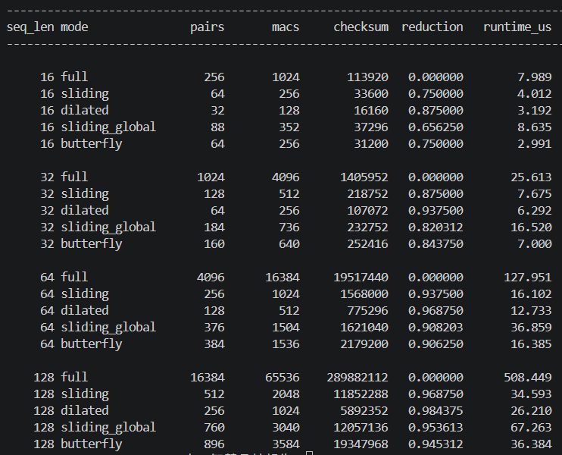
圖 1. Python golden reference 輸出：列出各 seq_len 與 sparse mode 的 pair、MAC、checksum 與 reduction。
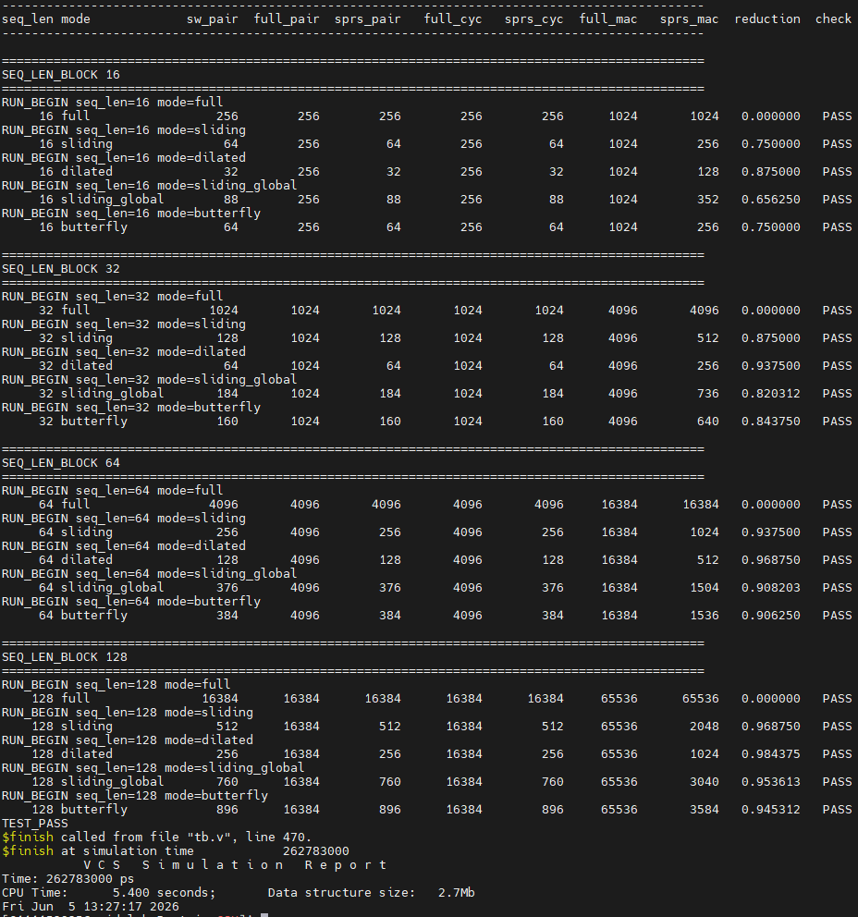
圖 2. Post-simulation 驗證結果：所有可見測試列皆為 PASS。

4. 遇到的問題與心得
- Sparse pattern 的困難不只在公式，而是在硬體中要逐 cycle 產生正確 q_idx/k_idx，並避免 sliding_global 等模式重複計算 local block 內已存在的 pair。
- QK score path 加入 pipeline 後，pair_valid、q_idx/k_idx 與 attention_score 需要對齊；因此 top module 以 delayed done 與 score_valid 管理輸出時序。
- LineBuffer 的 bank/select 訊號讓 demo 能呈現資料重用概念，但目前仍是簡化模型，尚未整合真實 SRAM/DRAM bandwidth 與完整 V path。
- Synthesis 後 sparse core 面積較 full baseline 增加約 13.10%，顯示 pattern control 有硬體成本；但在長序列下有效 MAC 數大幅下降，這是 sparse attention accelerator 的主要 trade-off。
- 若有更多時間，下一步會補上 softmax、SV multiplication、multi-head merge，並在 FPGA board 或更完整 ASIC flow 上量測 clock、area、power 與 throughput。

5. 參考資料
- [1] Flexible Yet Efficient Transformer Acceleration with Unified Sparse Attention Support on FPGA.
- [2] 本專題程式與報告素材：SW/attention_reference.py、RTL/Rtl/*.v、RTL/Syn/*、RES/*.png。
- [3] Synopsys Design Compiler Q-2019.12 synthesis/timing report；VCS pre-simulation 與 post-simulation 輸出。
- [4] OpenAI Codex 協助整理報告內容與 Word 版面；技術內容依本資料夾內程式、模擬輸出與合成報告撰寫。

6. README 應包含內容
# Sparse Attention RTL Implementation
## Team Members
- C111152325：軟體 golden model、RTL 實作、pre/post-sim、synthesis、報告整理。
## What We Implemented
- Sparse attention pair generator、K/V line-buffer signals、QK dot accumulator、stats counter、testbench。
## How to Run Software Simulation
- python SW/attention_reference.py
## How to Run Hardware Simulation
- cd RTL/Presim；依 Presim.tcl 或 VCS command 執行 pre-simulation。
- cd RTL/Postsim；依 Postsim.tcl 搭配 synthesized netlist/SDF 執行 post-simulation。
## Results and Known Issues
- Python、pre-sim、post-sim 均通過可見測試。已完成 synthesis；尚未完成 FPGA board 實測與完整 softmax/SV datapath。

